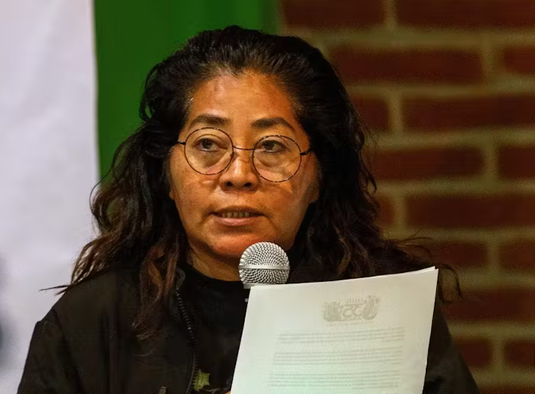

Schrijfactie Mexico: directeur mensenrechtenorganisatie bedreigd
Dora Roblero is de directeur van Frayba, een mensenrechtenorganisatie in Chiapas, Mexico. Chiapas is een gevaarlijke plek. Sinds 2010 hebben Roblero en haar collega’s recht op bescherming van de overheid. Dat komt omdat hun werk gevaarlijk is. Op 22 juli kwam Roblero thuis. Ze zag dat haar voordeur kapot was en dat er was ingebroken. Ze vroeg meteen om hulp via een speciaal noodplan. Maar volgens haar was de reactie traag en onvoldoende.

Wat kunt u doen?
Schrijf vóór 1 december 2025 een brief aan de minister van Binnenlandse Zaken. Vraag haar om Dora Roblero en haar collega’s bij Frayba te beschermen.

Geen op zichzelf staande aanval
Frayba heeft in 11 maanden meer dan 51 problemen gemeld. Medewerkers worden lastiggevallen, bedreigd en gevolgd. Toch doet de Mexicaanse overheid nog te weinig. De aanvallen worden niet goed onderzocht en de mensen worden niet goed beschermd.

